三边成比例的两个三角形相似作业卷

一．选择题：

1．甲三角形的三边分别为1，，，乙三角形的三边分别为5，，，则甲、乙两个三角形( )

A．一定相似 B．一定不相似 C．不一定相似 D．无法判断是否相似

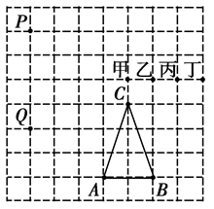2．已知△ABC的三边长分别为6 cm，7.5 cm，9 cm，△DEF的一边长为4 cm，当△DEF的另两边长是下列哪一组时，这两个三角形相似？( )  
A．2 cm，3 cm B．4 cm，5 cm

C．5 cm，6 cm D．6 cm，7 cm  
3. 如图，若A，B，C，P，Q，甲、乙、丙、丁都是方格纸的格点，为使△ABC∽△PQR，则点R应是甲、乙、丙、丁四点中的( )  
A．甲 B．乙 C．丙 D．丁

4．把△ABC的各边都扩大为原来的4倍，得到△A1B1C1，则下列结论不正确的是( )

A．△ABC∽△A1B1C1 B．△ABC和△A1B1C1的各对应角相等

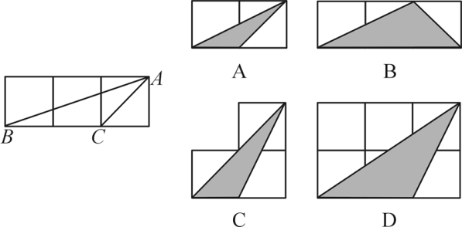C．△ABC与△A1B1C1的相似比为 D．△ABC与△A1B1C1的相似比为4

5. 如图，小正方形的边长均为1，则下列图中的三角形(阴影部分)与△ABC相似的是( )

6．△ABC和△A′B′C′中，AB＝9 cm，BC＝8 cm，CA＝5 cm，A′B′＝4.5 cm，B′C′＝2.5 cm，C′A′＝4 cm，则有( )

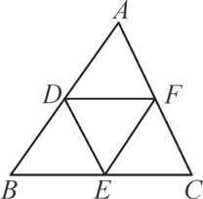A．∠A＝∠A′ B．∠A＝∠B′

C．∠A＝∠C′ D．∠C＝∠B′

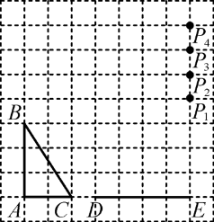7．如图，已知点D，E，F分别是△ABC三边的中点，则图中与△ABC相似的三角形有( )

A．1个B．2个 C．3个D．4个

8．如图，在方格纸中，△ABC和△EPD的顶点均在格点上，要使△ABC∽△EPD，则点P所在的格点为( )

A．P1 B．P2 C．P3D．P4

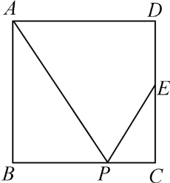9. 已知正方形ABCD，E是CD的中点，P是BC边上的一点，下列条件中不能推出△ABP与△ECP相似的是( )

A．∠APB＝∠EPC B．∠APE＝90°

C．P是BC的中点 D．BP∶BC＝2∶3

10．△ABC的三边长分别为，和2，△A′B′C′的两边长分别为1和，如果△ABC∽△A′B′C′，那么△A′B′C′的第三条边长应等于( )

A. B. C．2 D．2

**二．填空题**:

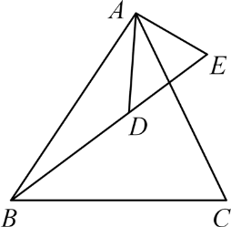11. 在△ABC中，AB＝6，AC＝8，在△A′B′C′中，A′B′＝4，A′C′＝3，则当BC∶B′C′＝_________时，△ABC∽△A′C′B′.

12. 如图，点D是△ABC内的一点，连接BD并延长到点E，连接AD，AE，若＝＝，且∠CAE＝30°，则∠BAD＝________．

13．△ABC的三边长分别为6，8，12，△A1B1C1的三边长分别为2，3，2.5，△A2B2C2的三边长分别为6，3，4，则△ABC与________________相似．

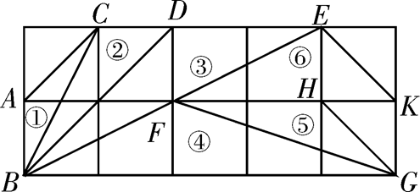14. 如图所示，在正方形网格上有6个三角形：①△ABC；②△BCD；③△BDE；④△BFG；⑤△FGH；⑥△EFK.其中②～⑥中与①相似的有______________.(填序号)

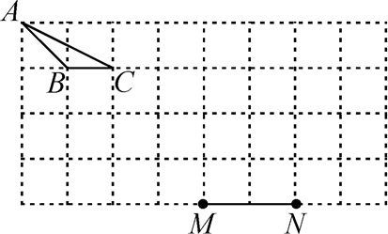15．一个三角形的边长分别为5 cm，8 cm，12 cm，另一个三角形的最长边为7.2 cm，则当另一个三角形的另外两边长是_______cm时，这两个三角形相似．

16．各顶点都在格点上的三角形叫做格点三角形．如图，在4×8的方格网中，以M，N为顶点且与△ABC相似的格点三角形共有_____个．

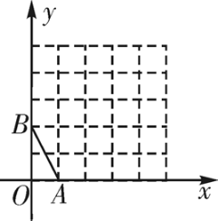17．如果一个直角三角形的两条边长分别是6和8，另一个与它相似的直角三角形的边长分别是3和4及x，则x的值可以有____个．

18. 在如图所示的5×5方格纸中，当C点的坐标为_________时，格点△ABC与△OAB相似(相似比不为1)．

**三．解答题**：

19. 如图，在△ABC中，∠B＝90°，点D，E在BC上，且AB＝BD＝DE＝EC，求证：△ADE∽△CDA.

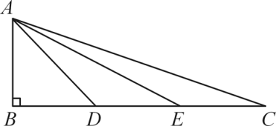

20. 如图，已知＝＝，求证：∠ABD＝∠CBE.

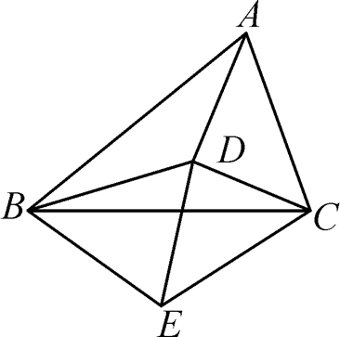

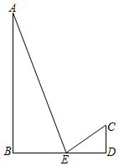21. 如图，*AB*⊥*BD*，*CD*⊥*BD*，*AB*＝12，*AE*＝13，*CD*＝2.5，ED=6,求∠AEF的度数.

22. 如图，已知AB∶AD＝BC∶DE＝AC∶AE，AC与BE相交于点F,AF=3,FC=4,BE=2,求BF的长．

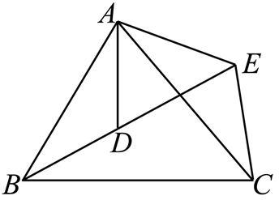

*F*

23.如图，四边形ABCD和四边形ACED都是平行四边形，点R为DE的中点，BR分别交AC，CD于点P，Q.

(1)请写出图中各对相似三角形；(相似比为1的除外)

(2)求BP∶PQ∶QR.

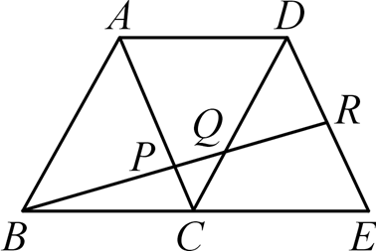

参考答案

1-5 ACCDA 6-10BDCCC

11. 2∶1

12. 30°

13. △A2B2C2

14. ③④⑤

15. 3和4.8

16. 4

17. 2

18. (5，2)或(4，4)

19. 解：设AB＝BD＝DE＝CE＝a，则AD＝a，AE＝a，AC＝a，

从而得＝＝，

∴△ADE∽△CDA

20. 证明：∵＝＝，

∴△ABC∽△DBE，

∴∠ABC＝∠DBE，

∴∠ABC－∠DBC＝∠DBE－∠DBC，即∠ABD＝∠CBE

21.90°解答略

22. BF=6,先证明△ABD∽ACE再证明△ABF∽△ECF

理由略

22. 解：(1)△BCP∽△BER，△PCQ∽△PAB，△PCQ∽△RDQ，△PAB∽△RDQ

(2)∵四边形ABCD和四边形ACED都是平行四边形，∴BC＝AD＝CE，AC∥DE，

∴PB＝PR，＝，

又∵PC∥DR，∴△PCQ∽△RDQ，

又∵点R是DE中点，∴DR＝RE，∴＝＝＝，

∴QR＝2PQ.

又∵BP＝PR＝PQ＋QR＝3PQ，

∴BP∶PQ∶QR＝3∶1∶2